

DIVISION D’ANNULATION

### Annulation no C 64 100 (INVALIDITY)

**Viacom International Inc.**, 1515 Broadway, 10036-5794 New York, États-Unis (demanderesse), représentée par **Casalonga Alicante, S.L.,** Plaza de los Luceros, 17 8º Oficinas, 03004 Alicante (Espagne) (représentant professionnel)

un g a i ns t

**Webtendances, SASU**, 10 Pl de la Renaissance, 92270 Bois-Colombes, France (titulaire de la MUE).

Le 02/10/2024, la division d’annulation rend la présente

## DÉCISION

1. La demande en nullité est accueillie.
2. La marque de l’Union européenne no 18 856 899 est déclarée nulle dans son intégralité.
3. La titulaire de la marque de l’Union européenne supporte les frais, fixés à 1 080 EUR.

## MOTIFS

Le 29/01/2024, la demanderesse a déposé une demande en nullité à l’encontre de la marque de l’Union européenne no 18 856 899 «Pierre Cadault» (marque verbale) (ci- après la «MUE»), déposée le 31/03/2023 et enregistrée le 21/07/2023. La demande est dirigée contre tous les produits désignés par la marque de l’Union européenne, à savoir:

Classe 3: *Cire pour tailleurs et cordonniers; huiles essentielles et extraits aromatiques; préparations nettoyantes et parfumantes, autres qu’à usage personnel; préparations pour le toilettage des animaux; produits de toilette; abrasifs; savons; parfumerie; cosmétiques de beauté; fards; huiles essentielles; cosmétiques et produits cosmétiques; lotions capillaires; dentifrices.*

Classe 9: *Lunettes de soleil; lunettes de soleil sur prescription; montures de lunettes constituées d’un mélange de métal et de matières plastiques; montures de lunettes en métal; montures de lunettes en métal ou en métal et matières plastiques combinés; montures de lunettes en métal et en matériau synthétique; montures de lunettes en plastique; montures de lunettes et de lunettes de soleil; pièces de lunettes; plaquettes nasales pour articles de lunetterie; plaquettes de lunettes de soleil; pochettes à lunettes; lunettes de glacier; lunettes correcteurs; lunettes à la mode; branches de lunettes de soleil; lunettes, lunettes de soleil et lentilles de contact; coques pour tablettes électroniques; housses préformées pour ordinateurs; étuis pour téléphones; étuis pour smartphones; coques pour smartphones.*

Classe 14: *Joaillerie; coffrets à bijoux et coffrets à montres; instruments chronométriques; instruments de chronométrage; pierres précieuses, perles et métaux précieux, et leurs imitations; porte-clés et chaînes pour clés, et leurs breloques; montres; pierres précieuses et semi-précieuses; métaux précieux; bracelets; broches répondra à la bijouterie; colklaces Défense Articles sibles; chaînes à bijoux; chaînes de montres; médailles; pendentifs; boucles d’oreilles; anneaux Défense Articles libres; épingles de cravates; boutons de manchettes; porte-clés fantaisie brisés avec breloque ou fob décoration; chaînes pour clés en simili cuir; porte-clés; porte-clés fantaisie ou breloques en métaux précieux; coffrets à bijoux; boîtes en métaux précieux; étuis pour l’horlogerie; rouleaux de bijoux pour le rangement; écrins à bijoux; écrins pour la présentation d’horloges; étuis à bijoux en métaux précieux; Ecrins en métaux précieux pour articles d’horlogerie; écrins pour montres; cadrans de montres; chronographes délibéré Montres.*

Classe 18: *Bagages, sacs, portefeuilles et autres objets de transport; cannes; parapluies et parasols; sellerie, fouets et vêtements pour animaux; étuis pour clés; cuir et imitations du cuir; fourrure; peaux d’animaux; malles et valises; portefeuilles; porte-monnaie; portefeuilles porte-cartes énuméré cuir; porte- documents alléguant les produits en cuir interrogé; imitations du cuir; cuir pour chaussures; porte-documents en cuir; porte-cartes en imitation cuir; portefeuilles en cuir; étiquettes en cuir; étuis pour clés en imitation cuir; étuis pour clés en cuir; sacs; sacs à dos; sacs à main; sacs à main en cuir; sacs à main en imitation cuir; sacs de voyage; trousses de toilette; porte- documents; affaires de voyage; trousses à maquillage; boîtes en cuir; épaulières belts belts commandé lanières en cuir.*

Classe 25: *Ceintures en imitation cuir; vêtements en imitations du cuir; vêtements; souliers; chapellerie; vêtements pour enfants; layettes s.Vêtements; bavoirs non en papier; bain (peignoirs de -); maillots de bain; shorts; pantalons de sport; ceintures à porter; bretelles propice des bretelles pour vêtements; blouses; cardigans; pantalons; combinaisons de jumelles; combinaisons; chemises; tee-shirts; tee-shirts imprimés; jupes; polos; chandails; gilets; robes; manteaux; tailleurs pour femmes; parkas; pardessus; blousons; vestes vol. Vêtements; sous-vêtements; robes de cérémonie pour femmes; gants proportionnel (habillement); mitaines; foulards; châles; écharpes; châles; cravates; colliers teneurs (vêtements); bonnets; chapeaux; calottes; visières; bonneterie; costumes pour hommes; ponchos; imperméables; chaussettes; collants; leggings coût-pantalon; pyjamas; survêtements de gymnastique; manchettes &bra; habillement &ket;; chaussures de plage; chaussures de ski; souliers de sport; chaussons; bottes; habillement de sport; bottines; sandales; espadrilles; bandeaux pour la tête (habillement); casquettes.*

La demanderesse a invoqué l’article 59, paragraphe 1, point b), du RMUE.

La demanderesse a invoqué le droit d’auteur «Pierre Cadault» en France, pour lequel elle a revendiqué l’article 60, paragraphe 2, point c) du RMUE.

## RÉSUMÉ DES ARGUMENTS DES PARTIES

La **demanderesse** fait valoir que la marque contestée reproduit à l’identique le nom d’un personnage célèbre de fiction de la célèbre série télévisée «Emily in Paris», qui a précédé le 02/10/2020 dans l’Union européenne. En novembre 2020, Netflix a renouvelé

la série pour une deuxième saison, qui s’est achevée le 22/12/2021. En janvier 2022, Netflix a renouvelé la série pour une troisième et quatrième saison. La troisième saison a été fixée le 21/12/2022 (annexe 6). Depuis la toute première saison, Viacom a utilisé le signe «Pierre Cadault» en relation avec sa haute couture iconique et son personnage de mode. Compte tenu des preuves fournies, la demanderesse estime qu’il est clair que la série a été un succès mondial et que son personnage emblématique, «Pierre Cadault», est connu dans le monde entier, y compris dans l’UE, depuis le dépôt de la série en octobre 2020.

Les signes sont identiques et la marque contestée a été déposée le 31/03/2023 — plus de 2 ans après le lancement de la série dans l’Union européenne. La présomption de connaissance s’applique.

En choisissant d’enregistrer le nom identique «Pierre Cadault», très distinctif intrinsèquement, le titulaire n’aurait pu avoir d’autre raison que de tirer profit de la renommée de la série de la demanderesse et du caractère emblématique de fiction à son profit.

Dans sa décision (31/10/2021, R 1163/2011-1, TONY MONTANA), les chambres de recours ont conclu ce qui suit:

les éléments de preuve et les circonstances de l’espèce montrent qu’en déposant la demande de marque de l’Union européenne, sans le consentement de la titulaire de la marque de l’Union européenne, la titulaire de la marque de l’Union européenne a cherché de manière malhonnête à mettre la main sur le signe «Tony Montana» d’une manière qui serait considérée comme n’étant pas conforme aux critères d’un comportement commercial acceptable &bra;... &ket; et que la titulaire de la MUE a agi de mauvaise foi lors du dépôt de la demande de MUE pour le nom protégé

«Tony Montana».

En outre, l’enregistrement contesté revendique une protection exclusivement pour des produits liés au luxe, à la haute couture et à la mode, ce qui est d’autant plus pertinent que le personnage «Pierre Cadault» de la série est un designer de mode renommé. Par conséquent, il est inévitable que le public soit amené à croire que les produits protégés par l’enregistrement contesté proviennent de Viacom, qui aurait développé une ligne de produits dérivés de la série télévisée «Emily in Paris», comme cela est généralement fait.

Dès lors, la titulaire a délibérément essayé de s’approprier, par la protection de la marque, le nom du caractère emblématique «Pierre Cadault» en relation avec des articles de mode et de haute couture, dont la seule finalité est manifestement de

«parasiter» la réputation de la demanderesse et de tirer profit de cette renommée. Il n’existe aucune autre raison légitime pour que la titulaire ait protégé la dénomination identique «Pierre Cadault».

La demanderesse développe ensuite des arguments sur le droit d’auteur en vertu du droit français.

À l’appui de ses observations, la demanderesse a produit de nombreux éléments de preuve à l’appui de la renommée de la série «Emily in Paris» et du personnage «Pierre Cadault»:

* Annexe 1: Résultats financiers de Viacom 2020;
* Annexe 2: une capture d’écran de la page «Emily In Paris» sur le site de diffusion en flux «Netflix»;
* Annexe 3: un article de presse de *Variety* intitulé «Emily in Paris» Sampled de 58 millions Netflix Household Worldwide», daté du 03/05/2021:

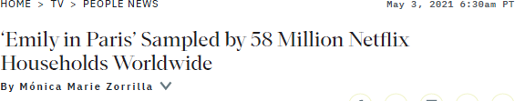 ;

* Annexe 4: un article de presse de *Pure Media*: «Classification Netflix: «Emily in Paris» vient d’un départ de vol et d’un topples «Mercredi» (mercredi)», daté du 28/12/2022;
* Annexe 5: une capture d’écran du site web Allociné concernant les désignations de la série «Emily in Paris»:

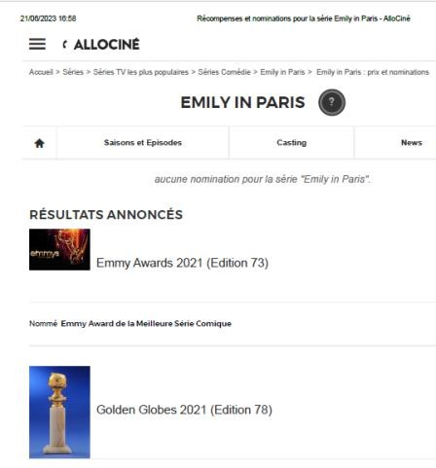;

* Annexe 6: captures d’écran de la chaîne YouTube de Netflix;
* Annexe 7: une capture d’écran de la vidéo «Version officielle» du 16/09/2020 de la chaîne YouTube de Netflix;
* Annexe 8: une capture d’écran de la vidéo «Version officielle et de la date de lancement» du 01/09/2020 de la chaîne YouTube de Netflix France;
* Annexe 9: une capture d’écran de la vidéo «Version officielle» du 01/09/2020, de la chaîne YouTube de Netflix France;
* Annexes 10 à 12: captures d’écran de la vidéo «Publique» 16/09/2020, tirées des chaînes YouTube de Netflix Espagne, Italie et Allemagne;
* Annexe 13: un article de presse de *CineReflex*: «Emily à Paris: Lily Collins arrive sur Netflix le 2 octobre. Remorque.», datée du 02/09/2020;
* Annexe 14: un article de presse de CinéChronicle: «Série/Emily à Paris (saison 1): révision», datée du 06/10/2020;
* Annexe 15: un article de presse *du Journal du luxe*: «Bad Buzz et Beyond: quelques leçons du succès d’Emily à Paris «malgré tout», datées du 29/10/2020;
* Annexe 16: un article de presse de *Melty*: «Emily in Paris: 7 fun fait relatif à la série Netflix qui laissera vous prononcer», daté du 08/10/2020;
* Annexe 17: un article de presse de *CriticToo*: «Emily in Paris Season 1: Lily Collins is an American à Paris, maintenant sur Netflix», datée du 02/10/2020;
* Annexe 18: un article de presse de *Télérama*: «‘Emily in Paris’ on Netflix: une comédie romantique pour les amateurs de clichés de capital», datée du 02/10/2020;
* Annexe 19: un article de presse de *Vogue Spain*: ««Emily in Paris» est l’échapper à l’oubli (pour un peu près) d’environ 2020», datée du 09/10/2020;
* Annexe 20: un article de presse de *Diez minutos*: «‘Emily in Paris 2’: Premiere date, coulée et épisodes de la saison 2», datée du 14/10/2020;
* Annexe 21: un article de presse de *Marie Claire*: «9 vêtements et accessoires ‘Made in Spain’ pour copier l’aspect le plus souhaité de ‘Emily in Paris’», daté du 30/10/2020;
* Annexe 22: un article de presse *Yo? Donna*: «Le style à Emily in Paris», daté du 12/10/2020;
* Annexe 23: un article de presse de *MVC Magazine*: «The RETURN OF Emily IN PARIS», daté du 12/11/2020;
* Annexe 24: un article de presse de *Vogue Italia*: «Emily à Paris: les meilleures perspectives de Lily Collins», datées du 05/10/2020;
* Annexe 25: un article de presse de *Kiki Tales*: «10 radiations télévisées similaires à Emily à Paris pour regarder si vous ressemblez à la mode», datées du 13/10/2020;
* Annexe 26: un article de presse de *Promiflash*: «New Netflix Hotties: Il s’agit des

«bouées de Paris», datées du 13/10/2020;

* Annexes 27 à 30: captures d’écran de la vidéo «Season 2 Journal officiel VF» du 2020 novembre;
* Annexes 30 à 32: captures d’écran de la vidéo «Season 2 official trailer» du 18/11/2021 provenant des chaînes YouTube de Netflix Allemagne, Espagne, Italie et Allemagne;
* Annexes 33 à 34: captures d’écran de la vidéo «Season 3 official trailer» du 30/11/2022 provenant des chaînes YouTube de Netflix Allemagne et France;
* Annexe 35: une capture d’écran de la vidéo «Season 3 Launch date VF» du 24/09/2020 de la chaîne YouTube de Netflix France;
* Annexe 36: une capture d’écran de la vidéo «Emily IN PARIS RELOOKES ME (oui oui baguette)» du 26/12/2022 de la chaîne «Lena Situations» YouTube;
* Annexe 37: un article de presse de *SayWho*: «Lancement américain pour l’Emily célèbre à Paris», daté du 06/12/2022 (15 pages);
* Annexe 38: un courrier Instagram de Nabila Vergar’s Instagram, daté du 07/12/2022;
* Annexe 39: le rapport de l’Institut d’études d’opinion et de marketing en France intitulé «THE AMERICAN VIEW OF THE THE FRENCH AND PARIS AT THE

TIME OF Emily IN PARIS.», daté du 27/02/2023;

* Annexe 40: un article de presse de *ParisSecret*: «Emily à Paris: recherches en ligne pour se rendre à Paris 1416 % depuis le lancement de la saison 3!», datées du 26/12/2022;
* Annexe 41: une capture d’écran du site Internet «Compagnie des Guides» proposant un voyage intitulé «Emily in Paris and her favorite specities!»;
* Annexe 42: une capture d’écran du site Internet de la chaîne d’information de France 5 mentionnant Emily à Paris dans le spectacle TV «C à vous», daté du 24/05/2023;
* Annexe 43: une capture d’écran du site Internet de la chaîne d’information de France 5 mentionnant Emily à Paris dans le téléviseur «C à vous» intitulé «Emily in Paris» et des commentaires négatifs des touristes», datée du 19/04/2023;
* Annexe 44: une capture d’écran du site internet de la chaîne d’actualités BFMTV mentionnant Emily à Paris, datée du 04/01/2023;
* Annexe 45: un article de presse de *Chez Jeannette Fleurs*: «Pourquoi vous devez absolument regarder l’Emily de Paris sur Netflix &bra;... &ket; Un certificat honorifique pour Jean-Christophe Bouvet comme le grand couturier Pierre Cadault.», daté du 11/10/2020;
* Annexe 46: un article de presse de *Mediacritik*: «Le personnage de pierre Cadault: le couturier de pedantique, déconnecté», daté du 29/10/2020;
* Annexe 47: un article de presse de *Serily*: «Emily à Paris: où avez-vous déjà vu l’édition de la nouvelle série Netflix?», datée du 02/10/2020;
* Annexe 48: un article de presse de *RTL*: «Emily à Paris: mes 31 décors qui rendront le vis parisiens.», datée du 05/10/2020;
* Annexe 49: un article de presse de *Grenier*: «Les 6 myths sur le marketing numérique vendu par Emily in Paris series», datés du 18/11/2020;
* Annexe 50: un article de presse *du Point*: «Strauch-Bonart ‘Emily in Paris’: meilleure que le «New York Times», daté du 02/12/2020;
* Annexe 51: un article de presse de *Melty*: «Emily à Paris: 7 fun fait relatif à la série Netflix qui laissera vous prononcer», daté du 08/10/2020;
* Annexe 52: un article de presse de *Serily*: «Emily à Paris: 12 grands clichés sur les parisiens de la série Netflix», datés du 02/10/2020;
* Annexe 53: un article de presse de l’ *Ayther*: «Emily in Paris Season 1: Expliquer la fin de la série Netflix!», datée du 02/10/2020;
* Annexe 54: un article de presse de *Paris Secret*: «Où trouver TOUTES les abats dans la série «Emily in Paris» à Paris?», daté du 22/10/2020;
* 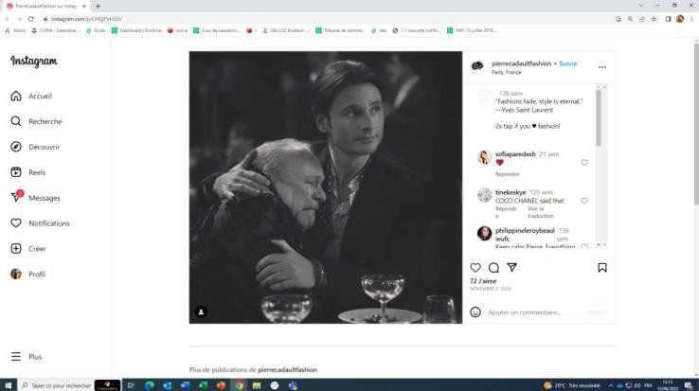Annexe 55: un numéro d’Instagram de la «Instagram», daté du 02/12/2020:

;

* Annexe 56: un numéro d’Instagram de la «Instagram», daté du 03/12/2020:

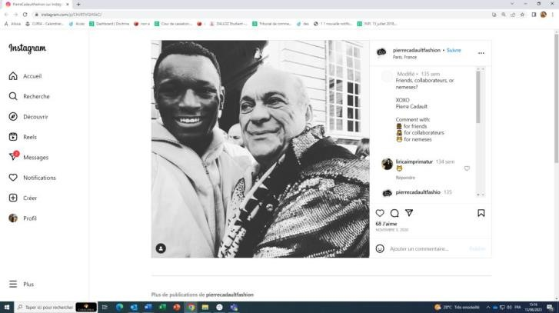;

* Annexe 57: un article de presse de *Nouvel O*bs: «Le retour du trait d’union du k- Way», daté du 20/10/2020;
* Annexe 58: un article de presse de *Télé-Loisirs*: «Emily in Paris (Netflix): fan of Emily’s look? C’est là où trouver vos sorties anglaises!», datée du 08/10/2020;
* Annexe 59: un article de presse de Hola.com: «Chanel Terrero’ dress ‘hypnotic’ que nous avons vu pour la première fois à «Emily in Paris»», daté du 06/02/2023;
* Annexe 60: un article de presse de Traveler.es: ««Emily in Paris»: les emplacements de la série», datés du 13/10/2020;
* Annexe 61: un article de presse de *MICASA revista:* ««EMILY IN PARIS»: Où WAS THE Netflix SERIES filCIED?», daté du 25/12/2022;
* Annexe 62: un article de presse de *Glamour Espagne*: Les outtes «Emily in Paris» commandées de la plupart des vêtements jusqu’au moins portables», datées du 22/12/2022;
* Annexe 63: un article de presse de *SModa El Pais*: «15 ‘semble’ faire passer la deuxième saison «Emily in Paris»», datée du 02/01/2022;
* Annexe 64: un article de presse de *Vanitatis El Confidencial*: «Vintage, salines de mode et ventes: ce que «Emily in Paris» apporte à la mode», daté du 23/12/2021;
* Annexe 65: un article de presse de *Cosmopolitan Espagne*: «Dans «Emily in Paris», ils font une «cuire» BIG de «Gossip Girl» et nous ne l’avons pas réalisé», daté du 18/10/2020;
* Annexe 66: un article de presse de *Blog Dsigno*: «Emily à Paris: la série Netflix qui se distingue pour ses clients», datée du 07/03/2023;
* Annexe 67: un article de presse de *L’Officiel Italia*: «Emily in Paris wears Stéphane Rolland», daté du 24/12/2020;
* Annexe 68: un article de presse de *Vanity Fair Italia*: «Qui Pierre Cadault is (et pourquoi il ne s’agit pas d’un exemple de directeur créatif averti)», daté du 13/01/2022;
* Annexe 69: un article de presse de *Fafaq*: «This WHY PIERRE FROM Emily IN PARIS FEELS LIKE A REAL PERSON, WHEN HE ISN’T AT ALL», datée du 26/12/2021;
* Annexe 70: un article de presse *de ADItalia*: «Emily à Paris 3, une visite de Paris sur la voie des endroits les plus emblématiques» 27/12/2022;
* Annexe 71: un article de presse de *OPTIMAGAZINE*: «Nouvelles acquisitions d’Emily à Paris 2, une rival love arrive pour le chef Gabriel» en date du 24/05/2021;
* Annexe 72: un article de presse de *Todomundoebom*: «Emily in Paris: emplacements de la série télévisée à Paris», datés du 04/09/2022;
* Annexe 73: un article de presse de *Rewritters Italia*: «Emily in Paris, or savoir faire» en date du 20/01/2022;
* Annexe 74: un article de presse de *Coming sous peu Italia*: «Emily à Paris 2: Lorsqu’il s’avère, prévisualiser, placer et tout ce que nous savons», daté du 17/05/2021;
* Annexe 75: un article de presse de *Rolling Stones Italia*: «Vous devez prendre

«Emily in Paris» pour ce qu’il est, mais au moins nous garder en mémoire», daté du 24/12/2022;

* Annexe 76: un article de presse de *Fafaq Germany*: «Ce IS WHY PIERRE FROM Emily IN PARIS FEELS LIKE A REAL PERSON WHEN HE IS NOT», daté du 26/12/2021;
* Annexe 77: un article de presse de *Vogue Germany*: ««Emily in Paris» est entièrement composé de clichés. C’est pourquoi nous ne pouvons toujours pas regarder», daté du 11/01/2022;
* Annexe 78: un article de presse de *Zeit Online*: «‘Emily in Paris’ — Kochbuch: Ratatouille bis Crème brûlée» daté du 02/12/2022;
* Annexe 79: un article de presse de *AD Magazine*: «Bénéficiez comme «Emily in Paris»: Comment faire de la crème inversée brûlée de la série», datée du 21/12/2022;
* Annexe 80: un article de presse de *Serienfuchs*: «Une nouvelle amour pendant la saison 2?», datée du 25/05/2021;
* Annexe 81: un article de presse de *STN.DE Stuttgarter-nachrichten*: «What next for Emily?», daté du 21/12/2022;
* Annexe 82: un article de presse de *Vogue Germany*: «Oublié Emily à Paris! Sylvie mérite son propre spectacle», daté du 11/01/2023;
* Annexes 83 et 84: des impressions sur le personnage Pierre Cadault tirées du compte officiel d’Instagram, du 03/01/2023, du 16/01/2023, du 03/01/2022, du 05/01/2022, du 21/01/2022, du, du 23/01/2022 et du 27/12/2021:

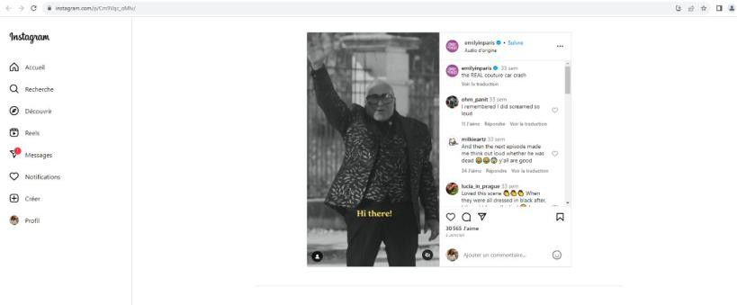

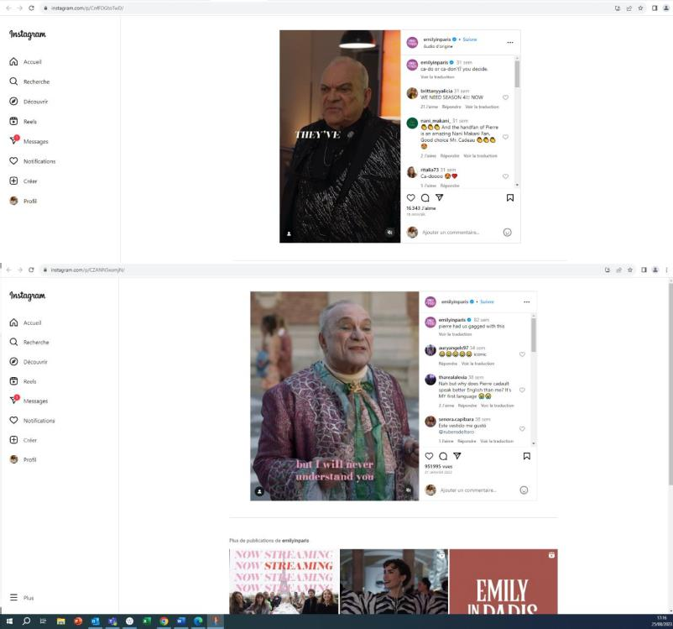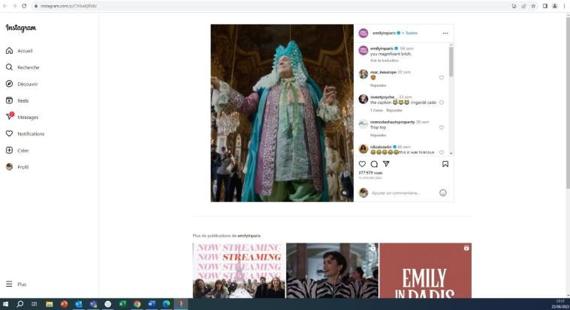

;

* Annexe 85: un certificat d’enregistrement américain;
* Annexe 86: The Creative Work Asset Pack, qui mentionne à deux reprises le nom du personnage «Pierre Cadault»:

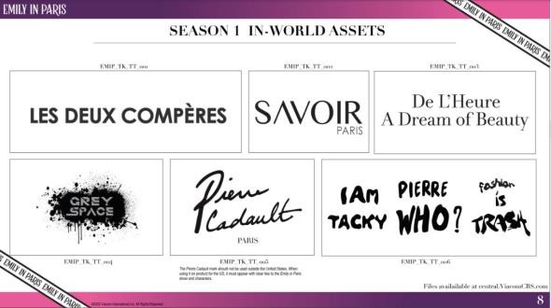

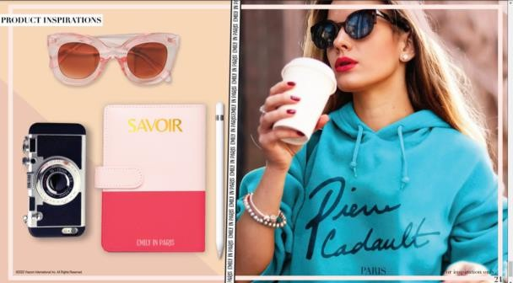;

* Annexe 87: articles du code de PI français en français (70 pages) et les dispositions pertinentes en anglais.

**La titulaire de la marque** de l’Union européenne, bien qu’invitée à présenter des observations, n’a pas présenté d’arguments en réponse.

### Causes de nullité absolue — article 59, paragraphe 1, point b), du RMUE Principes généraux

Conformément à l’article 59, paragraphe 1, point b), du RMUE, la nullité de la marque de l’Union européenne est déclarée lorsque le demandeur était de mauvaise foi lors du dépôt de la demande de marque.

Il n’existe aucune définition juridique précise du concept de «mauvaise foi», qui est ouvert à différentes interprétations. La mauvaise foi est un état subjectif fondé sur les intentions du demandeur lors du dépôt d’une marque de l’Union européenne. En règle générale, les intentions à elles seules n’ont pas de conséquences juridiques. Pour pouvoir conclure à la mauvaise foi, il doit tout d’abord exister une action dans le chef du titulaire de la marque de l’Union européenne qui reflète clairement une intention malhonnête, et, ensuite, une norme objective en référence à laquelle cette action peut être mesurée et ensuite considérée comme constituant un acte de mauvaise foi. Il y a mauvaise foi lorsque le comportement du demandeur d’une marque de l’Union européenne s’écarte des principes reconnus d’un comportement éthique ou des usages honnêtes en matière industrielle ou commerciale, qui peuvent être identifiés en examinant les faits objectifs de chaque cas d’espèce par rapport aux normes (conclusions de l’avocat général Sharpston du 12/03/2009-, 529/07, Lindt Goldhase, EU:C:2009:148, § 60).

L’existence de la mauvaise foi du titulaire de la marque de l’Union européenne lors du dépôt d’une demande de marque doit être appréciée globalement, en tenant compte de tous les facteurs pertinents du cas d’espèce (11/06/2009-, 529/07, Lindt Goldhase, EU:C:2009:361, § 37).

La charge de la preuve de l’existence de la mauvaise foi incombe au demandeur en nullité; la bonne foi est présumée jusqu’à preuve du contraire;

### Description des faits pertinents et appréciation de la mauvaise foi

Une situation susceptible de donner lieu à une mauvaise foi est celle où une entité commerciale a obtenu un certain degré de protection juridique en raison de l’utilisation

d’un signe sur le marché, qu’un concurrent enregistre ultérieurement dans l’intention de concurrencer déloyalement l’utilisateur initial du signe.

En pareil cas, la Cour de justice de l’Union européenne (11/06/2009, 529/07-, Lindt Goldhase, EU:C:2009:361, § 48, 53) a déclaré que les facteurs suivants, en particulier, devaient être pris en considération:

1. le fait que la titulaire de la MUE sait ou doit savoir qu’un tiers utilise un signe identique ou similaire pour un produit identique ou similaire prêtant à confusion avec la marque de l’Union européenne contestée;
2. l’intention du demandeur d’empêcher ce tiers de continuer à utiliser un tel signe;
3. le degré de protection dont jouissent le signe du tiers et le signe dont l’enregistrement est demandé; et
4. la question de savoir si, en déposant la marque de l’Union européenne contestée, la titulaire de la marque de l’Union européenne poursuivait un objectif légitime.

Les exemples susmentionnés ne sont que des illustrations parmi un ensemble d’éléments susceptibles d’être pris en compte afin de déterminer si le demandeur était ou non de mauvaise foi lors du dépôt de la demande; d’autres facteurs peuvent également être pris en considération (14/02/2012,-33/11, BIGAB, EU:T:2012:77, § 20- 21; 21/03/2012, T-227/09, FS (fig.), EU:T:2012:138, § 36).

La demanderesse a démontré que, en raison de la renommée de la série «Emily in Paris» dans l’Union européenne, qui a été lancée en octobre 2020, la titulaire devait avoir connaissance du créateur de mode fictif «Pierre Cadault» de la série.

Ce styliste de mode est présent dans les trois premières saisons de la série (en 2020, 2021 et 2022) en tant que personnage permanent. Ce succès (selon le nombre de vues de la série elle-même ainsi que des publications sur les médias sociaux, des magazines, des programmes télévisés mentionnant la série, etc. vu dans les nombreux éléments de preuve produits) cible les jeunes, et la mode est l’une de leurs premières préoccupations. Les produits couverts par la marque contestée relèvent des classes 3 (y compris les cosmétiques et les produits de parfumerie), 9 (lunettes de soleil, en particulier), 14 (bijoux et montres), 18 (en particulier, articles de maroquinerie) et 25 (vêtements, chaussures, chapellerie), qui sont également des produits couramment utilisés dans le domaine du merchandising. Le personnage de fiction n’est pas le personnage principal de la série, mais la série est suffisamment célèbre pour présumer qu’il existe une connaissance du nom identique d’un personnage de la série incorporée dans la marque de l’Union européenne contestée.

La demanderesse en nullité a démontré qu’elle a utilisé un signe identique pour un personnage célèbre, et que cette série visait des jeunes dans l’ensemble de l’Union européenne, quelques années avant le dépôt de la marque de l’Union européenne contestée.

Il découle du dépôt d’une MUE pour des produits qui s’adressent au même public que celui intéressé par la série qu’au moment du dépôt de la MUE contestée, la titulaire de la MUE devait connaître l’usage fait par la demanderesse en nullité de sa marque et qu’il pourrait exister un risque de confusion avec la marque de l’Union européenne contestée.

Toutefois, comme indiqué dans la jurisprudence, le fait que le titulaire de la marque de l’Union européenne sait ou doit savoir que le demandeur en nullité utilise un signe identique/similaire pour des produits identiques/similaires pour lesquels un risque de confusion peut exister ne suffit pas pour conclure à l’existence d’une mauvaise foi (11/06/2009-, 529/07, Lindt Goldhase, EU:C:2009:361, § 40). Aux fins de l’appréciation de l’existence de la mauvaise foi, il convient également de tenir compte des intentions de la titulaire de la marque de l’Union européenne au moment du dépôt.

Les intentions de la titulaire de la MUE peuvent constituer un indice de mauvaise foi s’il s’avère que la titulaire de la MUE n’a pas déposé la marque de l’Union européenne contestée pour l’utiliser, mais uniquement pour empêcher l’entrée d’un tiers sur le marché (11/06/2009-, 529/07, Lindt Goldhase, EU:C:2009:361, § 44).

Il en va de même si la seule intention du titulaire de la MUE est d’empêcher un tiers de continuer à être sur le marché.

Il convient également de tenir compte de la question de savoir si les intentions de dépôt de la titulaire de la marque de l’Union européenne peuvent poursuivre des objectifs légitimes. La titulaire de la marque de l’Union européenne n’a pas expliqué si elle avait des intentions légitimes puisqu’elle n’avait pas présenté d’observations.

L’identité des signes n’établit pas la mauvaise foi de la titulaire de la MUE lorsqu’il n’existe pas d’autres facteurs pertinents &bra; 01/02/2012, 291/09-, Pollo Tropical chicken CHICKEN ON THE GRILL (fig.), EU:T:2012:39, § 90 &ket;.

La mauvaise foi peut prendre de nombreuses formes. Elle n’implique pas nécessairement un degré de turpitude moral. Un demandeur d’une marque de l’Union européenne peut agir de mauvaise foi au sens de l’article 59, paragraphe 1, point b), du RMUE, même s’il estime être habilité moralement et légalement à agir comme il l’a fait (04/06/2009,-R 916/2004 1, Gerson, § 53).

La marque de la demanderesse en nullité a démontré qu’elle jouit d’une renommée sur le marché pour la série «Emily in Paris», ce qui inclut le caractère permanent d’un styliste fictif dénommé «Pierre Cadault». Elle a également démontré par les médias sociaux que, pour ce type de produits et le public, la mode est attractive et pourrait indûment bénéficier à la titulaire de la marque de l’Union européenne si sa marque de l’Union européenne était utilisée.

Les produits visés sont tous des produits couramment utilisés dans le domaine du merchandising, tels que des vêtements ou des produits de parfumerie. Par conséquent, il est raisonnable de croire qu’en déposant et en enregistrant la marque de l’Union européenne contestée, la titulaire de la MUE a tenté d’empêcher l’activité de merchandising de la demanderesse et de tirer indûment profit du caractère «Pierre Cadault» et de la notoriété de la série à laquelle elle appartient.

En effet, de nos jours, il est très fréquent que des produits faisant référence à certains personnages de films ou de séries télévisées célèbres soient commercialisés pour promouvoir ces films avant leur sortie dans les cinémas, ou, comme en l’espèce, jouir de la reconnaissance et de la connaissance que le public a de ce film ou de son (s) personnage (s) particulier (s) de fiction. En particulier, les produits désignés par l’enregistrement de la marque de l’Union européenne contestée sont principalement ceux spécifiquement utilisés pour les films de commerce et, s’ils sont suffisamment définis et renommés, leurs personnages de fiction également.

Par conséquent, les éléments de preuve et les circonstances de l’espèce montrent que, en déposant la demande de marque de l’Union européenne sans le consentement de la demanderesse en nullité, la titulaire de la marque de l’Union européenne a cherché de manière malhonnête à obtenir le signe «Pierre Cadault» d’une manière que toute personne ayant une intention commerciale raisonnable considérerait comme ne répondant pas aux normes d’un comportement commercial acceptable (31/10/2012, R 1163/2011-1, TONY MONTANA). À la lumière des considérations qui précèdent, la division d’annulation conclut que la titulaire de la marque de l’Union européenne a agi de mauvaise foi lors du dépôt de la demande de MUE pour le nom du personnage de fiction «Pierre Cadault».

### Conclusion

À la lumière de ce qui précède, la division d’annulation conclut que la demande est totalement accueillie et que la marque de l’Union européenne devrait être déclarée nulle pour l’ensemble des produits contestés.

Étant donné que la demande est pleinement accueillie sur la base de l’article 59, paragraphe 1, point b), du RMUE, il n’est pas nécessaire d’examiner davantage l’autre motif de la demande, à savoir l’article 60, paragraphe 2, point c), du RMUE.

## FRAIS

Conformément à l’article 109, paragraphe 1, du RMUE, la partie perdante dans une procédure d’annulation doit supporter les taxes et frais exposés par l’autre partie.

La titulaire de la marque de l’Union européenne étant la partie perdante, elle doit supporter la taxe d’annulation ainsi que les frais exposés par la demanderesse aux fins de la présente procédure.

Conformément à l’article 109, paragraphe 7, du RMUE et à l’article 18, paragraphe 1, point c) ii), du REMUE, les frais à payer à la demanderesse sont la taxe d’annulation et les frais de représentation, qui sont fixés sur la base du taux maximal qui y est fixé.



### De la division d’annulation

|  |  |  |
| --- | --- | --- |
| Carmen  SÁNCHEZ PALOMARES | JESSICA N.  LEWIS | Janja  FELC |

Conformément à l’article 67 du RMUE, toute partie peut recourir contre cette décision pour autant que cette dernière n’ait pas fait droit à ses prétentions. Conformément à l’article 68 du RMUE, le recours doit être formé par écrit auprès de l’Office dans un délai de deux mois à compter du jour de la notification de la présente décision. L’acte de recours est déposé dans la langue de procédure de la décision attaquée. En outre, un

mémoire exposant les motifs du recours doit être déposé par écrit dans un délai de quatre mois à compter de cette date. Le recours n’est considéré comme formé qu’après paiement de la taxe de recours d’un montant de 720 EUR.

**NL** **23-0159** **Le** **29/04/2024**

## DECISION

**STATUANT** **SUR** **UNE** **DEMANDE** **EN** **NULLITE**

**\*\*\*\***

LE DIRECTEUR GENERAL DE L'INSTITUT NATIONAL DE LA PROPRIETE INDUSTRIELLE;

**Vu** le Code de la propriété intellectuelle dans sa version issue de l’ordonnance n° 2019-1169 du 13 novembre 2019 et notamment ses articles L.411-1, L. 411-4, L. 411-5,

L. 711-1 à L.711-3, L. 714-3, L. 716-1, L.716-1-1, L.716-2 à L. 716-2-8, L.716-5, R. 411-17, R.714- 1 à R.714-6, R. 716-1 à R.716-13, et R. 718-1 à R. 718-5 ;

**Vu** l’arrêté du 24 avril 2008 modifié par l’arrêté du 9 décembre 2019 relatif aux redevances de procédure perçues par l'Institut national de la propriété industrielle ;

**Vu** l’arrêté du 4 décembre 2020 relatif à la répartition des frais exposés au cours d'une procédure d'opposition à un brevet d'invention ou de nullité ou déchéance de marque ;

**Vu** la décision n° 2020-35 du Directeur Général de l'Institut National de la Propriété Industrielle relative aux modalités de la procédure en nullité ou en déchéance d’une marque.

## I.- FAITS ET PROCEDURE

1. Le 18 août 2023, la société organisée sous les lois de l'Etat du Delaware VIACOM INTERNATIONAL INC. (le demandeur), a présenté une demande en nullité enregistrée sous la référence NL23-0159 contre la marque n° 20/ 4711891 déposée le 14 décembre 2020, ci-dessous reproduite :

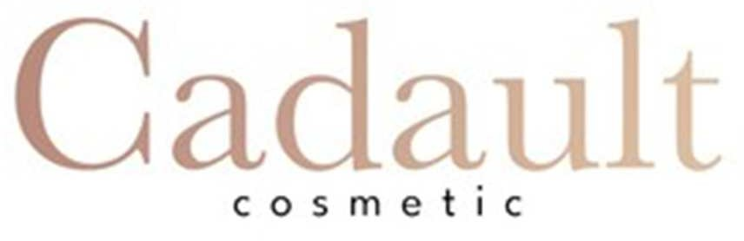

L’enregistrement de cette marque, dont Monsieur B C R est titulaire (le titulaire de la marque contestée) a été publié au BOPI 2021-14 du 9 avril 2021.

# Document issu des collections du centre de documentation de l'INPI

1. Le demandeur indique que la demande en nullité est formée contre l’intégralité des produits visés dans l’enregistrement de la marque contestée, à savoir :

« ***Classe*** ***03*** *:* *cosmétiques* ».

1. Le demandeur invoque un motif absolu de nullité fondé sur le dépôt de la marque contestée effectué de mauvaise foi.
2. Un exposé des moyens a été versé à l’appui de cette demande en nullité. Le demandeur fait valoir que :
   * La série télévisée « Emily in Paris » a connu un succès mondial dès son lancement en octobre 2020 et a été multi-récompensée. Ce succès a eu lieu notamment en France dès l’automne 2020 et s’est inscrit dans le temps. En effet, « *avec* *les* *saisons* *2* *et* *3,* *la* *Série* *devient* *un* *véritable* *phénomène* », les téléspectateurs américains ont eu une meilleure image de la France, les recherches en ligne pour déménager à Paris ont considérablement augmenté et les circuits touristiques se sont développées, permettant « … *de* *visiter* *tous* *les* *lieux* *de* *la* *Série* *et* *d’en* *déguster* *les* *plats* ».
   * Le personnage de la série P C est « … emblématique de la haute couture française et érigé au statut d’icône de la mode. Ce personnage, très discuté dans la presse, a tout de suite fait couler beaucoup d’encre », dès la 1ère saison de la série. Il « … devient rapidement un personnage incontournable grâce à ses interventions incisives et amusantes qui sont reprises dans la presse ». Ainsi, le signe CADAULT est associé à la mode, au luxe et aux cosmétiques.
   * La marque contestée a été déposée deux mois et demi après le lancement de la série dont le titulaire de la marque contestée avait nécessairement connaissance, en raison de son succès.
   * C est un « … *patronyme* *inventé* *à* *l’orthographe* *peu* *commune* … » et est parfaitement distinctif. Il est repris à l’identique dans la marque contestée où il est dominant. En outre, cette marque a été déposée pour des cosmétiques, produits similaires dès lors que toutes les grandes marques de luxe et haute couture ont développé une ligne de produits cosmétiques.
   * Le titulaire de la marque contestée a manifestement cherché à créer un risque de confusion ou, à tout le moins, d’association entre les produits couverts par la marque contestée et la série télévisée. Le public sera donc amené à croire que les produits de la marque contestée émanent du demandeur qui « … *aurait* *développé* *une* *ligne* *de* *produits* *dérivés* *de* *la* *Série* *comme* *c’est* *couramment* *le* *cas* ». Il a ainsi cherché à profiter du succès de la série en se plaçant directement dans son sillage dans une intention parasitaire et a illégitimement privé le demandeur de ce signe. Le demandeur a notamment cherché à joindre le titulaire par l’intermédiaire de la personne indiquée comme étant son mandataire, cette dernière ayant alors indiqué que le titulaire avait donné son adresse sans son consentement. Le titulaire a rendu impossible pour le demandeur d’entrer en contact avec lui.

Il demande la prise en charge des frais par le titulaire de la marque contestée à hauteur de 1100€.

A l’appui de ses observations, le demandeur a transmis les éléments suivants :

**-** **Pièce** **n°** **1** **:** CJUE, 29 janvier 2020, SKY, C-371/18, §73.

* **Pièce** **n°** **2** : CJUE, 27 juin 2013, MALAYSIA DAIRY INDUSTRIES, C-320/12

**-** **Pièce** **n°** **3** **:** CJUE, 29 janvier 2020, SKY, C 371/18, §75

* **Pièce** **n°** **4** **:** CJUE, 11 juin 2009, LINDT GOLDHASE, C-529/07
* **Pièce** **n°** **5** **:** Résultats financiers Viacom 2020

2

# Document issu des collections du centre de documentation de l'INPI

* **Pièce** **n°** **6** **:** Capture d’écran de la page Emily In Paris sur site de streaming Netflix
* **Pièce** **n°** **7** **:** Page Allociné sur les nominations de la série Emily in Paris
* **Pièce** **n°** **8** **:** Capture d’écran de la vidéo « Teaser officiel et date de lancement VOSTFR » du 1 septembre 2020 de la chaîne Youtube Netflix France
* **Pièce** **n°** **9** **:** Capture d’écran de la vidéo « Bande annonce officielle VOSTFR » de la chaîne Youtube Netflix France
* **Pièce** **n°** **10** **:** **Article** **CineReflex** **«** **Emily** **in** **Paris** **:** **L** **C** **débarque** **le** **2** **octobre** **sur** **Netflix** **»** **du** **2** **septembre** **2020**
* **Pièce** **n°** **11** **:** Article Ciné Chronicle « Ciné Chronicle - Série / Emily in Paris (saison 1) : critique

» du 6 octobre 2020

* **Pièce** **n°** **12** **:** Article Journal du luxe « Bad Buzz and Beyond : quelques leçons du succès « malgré tout » d’Emily in Paris » du 29 octobre 2020
* **Pièce** **n°** **13** **:** Article Melty, « Emily In Paris : 7 fun facts sur la série Netflix qui vont te laisser bouche bée » du 8 octobre 2020
* **Pièce** **n°** **14** **:** **Article** **Criticoo** **«** **Emily** **in** **Paris** **Saison** **1** **:** **L** **C** **est** **une** **Américaine** **à** **Paris,** **dès** **à** **présent** **sur** **Netflix** **»** **du** **2** **octobre** **2020**
* **Pièce** **n°** **15** **:** Article Télérama « Emily in Paris” sur Netflix : une comédie romantique pour amateurs de clichés sur la capitale » du 2 octobre 2020
* **Pièce** **n°** **16** **:** Capture d’écran de la vidéo « Emily in Paris - Saison 2 | Bande-annonce officielle VF | Netflix France » de la chaîne Youtube de Netflix Franc
* **Pièce** **n°** **17** **:** Capture d’écran de la vidéo « Emily in Paris - Saison 3 | Bande-annonce officielle VOSTFR | Netflix France » de la chaîne Youtube de Netflix France
* **Pièce** **n°** **18** **:** Capture d’écran de la vidéo « Emily in Paris - Saison 3 | Date de lancement VF | Netflix France » de la chaîne Youtube de Netflix France
* **Pièce** **n°** **19** **:** Capture d’écran de la vidéo « EMILY IN PARIS ME RELOOKE (oui oui baguette)» de la chaîne Youtube de Lena Situations
* **Pièce** **n°** **20** **:** Article SayWho « Lancement à l’américaine pour la désormais célèbre Emily in Paris » du 6 décembre 2022
* **Pièce** **n°** **21** **:** **Post** **Instagram** **de** **N** **B** **le** **7** **décembre** **2022**
* **Pièce** **n°** **22** **:** Etude IFOP pour Bonjour New York du 14 février 2023 : LE REGARD DES AMÉRICAINS SUR LES « FRANCAIS » ET PARIS A L’HEURE D’EMILY IN PARIS
* **Pièce** **n°** **23** **:** Article ParisSecret, « Emily in Paris : les recherches en lignes pour déménager à Paris en hausse de 1416% depuis le lancement de la saison 3 ! » du 26 décembre 2022
* **Pièce** **n°** **24** **:** Capture d’écran de la page « Emily in Paris et ses spécialités favorites ! » de la Compagnie des guides
* **Pièce** **n°** **25** **:** Capture d’écran du replay de l’émission REPORTAGE 13H diffusée France 2 le 24 mai 2023 sur l’impact de la série sur le tourisme dans le sud de la France
* **Pièce** **n°** **26** **:** Capture d’écran du replay de l’émission C à VOUS diffusée sur France 5 le 19 avril 2023 sur l’impact de la série sur la boulangerie de la série
* **Pièce** **n°** **27** **:** Capture d’écran du replay du reportage BFM Ile de France diffusée le 3 janvier 2023 intitulé « La série "Emily in Paris", outil de promotion de la capitale »

### Pièce n° 28 : Article de L L sur le blog Chez Jeannette « Pourquoi il faut absolument regarder la série Emily in Paris sur Netflix… » du 11 octobre 2020

* **Pièce** **n°** **29** **:** **Article** **Mediacritik,** **«** **Le** **personnage** **de** **P** **C** **:** **Le** **haut** **couturier** **déconnecté** **et** **pédant** **»** **du** **29** **octobre** **2020**
* **Pièce** **n°** **30** **:** Extrait de l’article Serieously, « *Emily* *in* *Paris* *:* *où* *avez-vous* *déjà* *vu* *le* *casting* *de* *la* *nouvelle* *série* *Netflix* *?* *»,* du 2 octobre 2020
* **Pièce** **n°** **31** **:** Capture d’écran de l’article de RTL *«* *Emily* *in* *Paris* *:* *mes* *31* *scènes* *qui* *feront* *hurler* *les* *Parisiens.* *»* du 5 octobre 2020
* **Pièce** **n°** **32** **:** Article Grenier *«* *Les* *6* *mythes* *sur* *le* *marketing* *numérique* *que* *nous* *vend* *la* *série* *Emily* *in* *Paris* *»,* du 18 novembre 2020
* **Pièce** **n°** **33** **:** Article Flair, *«* *Virée* *Shopping* *»* du 4 novembre 2020
* **Pièce** **n°** **34** **:** Article Le Point, “Strauch-Bonart « Emily in Paris »: mieux que le « New York Times” du 2 décembre 2020

3

# Document issu des collections du centre de documentation de l'INPI

* **Pièce** **n°** **35** **:** Article Ayther, « *Emily* *in* *Paris* *Saison* *1* *:* *Explication* *de* *la* *fin* *de* *la* *série* *Netflix* *!* » du 2 octobre 2020
* **Pièce** **n°** **36** **:** Article ParisSecret, « *Où* *trouver* *TOUS* *les* *lieux* *cultes* *de* *la* *série* *«* *Emily* *in* *Paris* *»* *dans* *la* *capitale* *?* » du 22 octobre 2022
* **Pièce** **n°** **37** **:** Post Instagram @[…] 2 novembre 2020
* **Pièce** **n°** **38** **:** Post Instagram @[…] 3 novembre 2020
* **Pièce** **n°** **39** **:** Article NouvelObs, « *Le* *retour* *de* *hype* *du* *K-Way* », du 20 octobre 2020
* **Pièce** **n°** **40** **:** Article Programme TV. Net « *Emily* *in* *Paris* *:* *fan* *des* *looks* *d’Emily* *?* *Voilà* *où* *-* *trouver* *ses* *tenues* *incontournables* » du 15 octobre 2020
* **Pièce** **n°** **41** **:** Courriel du 24 octobre 2022.

1. L’Institut a informé le titulaire de la marque contestée de la demande en nullité et l’a invité à se rattacher au dossier électronique, par courrier simple envoyé à l’adresse indiquée lors du dépôt.
2. Aucun rattachement n’ayant été effectué suite à cette invitation, la demande en nullité a été notifiée au titulaire de la marque contestée, par courrier recommandé en date du 18 octobre 2023. Cette notification l’invitait à présenter des observations en réponse dans un délai de deux mois à compter de sa réception.

La notification étant revenue à l’Institut avec la mention « Destinataire inconnu à l’adresse », celle-ci a été publiée au BOPI 23/48 du 1er décembre 2023, conformément aux dispositions de l'article R.718-4 du code de la propriété intellectuelle, sous la forme d’un avis relatif à l’opposition, la nullité et la déchéance.

1. Aucune observation n’ayant été présentée à l’Institut par le titulaire de la marque contestée dans le délai imparti, les parties ont été informées de la date de fin de la phase d'instruction à savoir le 1er février 2024.

## II.- DECISION

**1.** **Sur** **le** **droit** **applicable**

1. **Sur** **le** **droit** **applicable**
2. Conformément à l’article L.714-3 du code de la propriété intellectuelle dans sa version applicable au jour du dépôt, « *L'enregistrement* *d'une* *marque* *est* *déclaré* *nul* *par* *décision* *de* *justice* *ou* *par* *décision* *du* *directeur* *général* *de* *l'Institut* *national* *de* *la* *propriété* *industrielle,* *en* *application* *de* *l'article* *L.* *411-4,* *si* *la* *marque* *ne* *répond* *pas* *aux* *conditions* *énoncées* *aux* *articles* *L.* *711-2,* *L.* *711-* *3,* *L.* *715-4* *et* *L.* *715-9* ».
3. A cet égard, L’article L.711-2 du même code dispose notamment que « *s'ils* *sont* *enregistrés,* *sont* *susceptibles* *d'être* *déclaré* *nuls* *:* *[…]*

*11°* *Une* *marque* *dont* *le* *dépôt* *a* *été* *effectué* *de* *mauvaise* *foi* *par* *le* *demandeur.* *[...]* »

1. La présente demande en nullité doit donc être appréciée au regard de ces dispositions.

4

# Document issu des collections du centre de documentation de l'INPI

1. **Sur** **le** **fond**
2. En application du principe général du droit selon lequel la fraude corrompt tout, le dépôt d'une marque est susceptible d’être qualifié de frauduleux dès lors qu'il porte atteinte aux intérêts d'un tiers, notamment lorsqu'il a été effectué dans l'intention de priver illégitimement autrui d'un signe nécessaire à son activité, présente ou future, et/ou de s'approprier indûment le bénéfice d'une opération légitimement entreprise ou d'y faire obstacle en lui opposant la propriété de la marque frauduleusement obtenue
3. La Cour de justice de l'Union européenne a posé en principe que la notion de mauvaise foi constitue une notion autonome du droit de l'Union qui doit être interprétée de manière uniforme dans l'Union (CJUE, 29 janvier 2020, C-371/18, §73 ; CJUE, 27 juin 2013, C-320/12), et pour laquelle il convient de prendre en compte tous les facteurs pertinents propres au cas d'espèce appréciés globalement au moment du dépôt de la demande d'enregistrement, et notamment de prendre en considération l’intention du déposant par référence aux circonstances objectives du cas d’espèce.
4. A cet égard, la mauvaise foi est susceptible d’être retenue lorsqu’il ressort « *d’indices* *pertinents* *et* *concordants* *que* *le* *titulaire* *d’une* *marque* *a* *introduit* *la* *demande* *d’enregistrement* *de* *cette* *marque* *non* *pas* *dans* *le* *but* *de* *participer* *de* *manière* *loyale* *au* *jeu* *de* *la* *concurrence,* *mais* *avec* *l’intention* *de* *porter* *atteinte,* *d’une* *manière* *non* *conforme* *aux* *usages* *honnêtes,* *aux* *intérêts* *de* *tiers,* *ou* *avec* *l’intention* *d’obtenir,* *sans* *même* *viser* *un* *tiers* *en* *particulier,* *un* *droit* *exclusif* *à* *des* *fins* *autres* *que* *celles* *relevant* *des* *fonctions* *d’une* *marque,* *notamment* *de* *la* *fonction* *essentielle* *d’indication* *d’origine* » (CJUE, 29 janvier 2020, SKY, C 371/18, §75).
5. La jurisprudence a pu relever que pouvait notamment constituer un facteur pertinent de la mauvaise foi, le fait que le demandeur sait ou doit savoir qu’un tiers utilise un signe identique ou similaire pour des produits et/ou services identiques ou similaires, prêtant à confusion avec le signe dont l’enregistrement est contesté (CJUE, 11 juin 2009, LINDT GOLDHASE, C-529/07).
6. Ainsi, la connaissance de l’usage d’un signe antérieur identique ou similaire a pu être caractérisée lorsque le signe en cause est connu d’une très grande partie du public et/ou a fait l’objet d’une forte médiatisation. En effet, le Tribunal de l’Union européenne a pu juger que

« *[…]* *l’intervenant* *avait* *soumis* *un* *dossier* *de* *preuves* *convaincant,* *établissant* *que* *ce* *dernier* *est* *un* *footballeur* *brésilien* *connu* *internationalement* *sous* *son* *prénom,* *Neymar,* *et* *qu’il* *était* *déjà* *connu* *en* *Europe* *à* *la* *date* *pertinente,* *notamment* *pour* *ses* *résultats* *obtenus* *avec* *l’équipe* *nationale* *brésilienne* *de* *football* *[…]* *il* *n’était* *pas* *concevable* *que* *le* *requérant* *n’ait* *pas* *été* *informé* *de* *l’existence* *de* *l’intervenant* *lorsqu’il* *a* *déposé* *la* *demande* *d’enregistrement* *de* *la* *marque* *contestée* *»* (TUE, 14 mai 2019, NEYMAR, T-795/17, pts 30-36).

1. Enfin, il convient de préciser que le caractère frauduleux du dépôt s'apprécie au jour du dépôt et ne se présume pas, la charge de la preuve de la fraude pesant sur celui qui l'allègue.
2. Le demandeur doit donc démontrer, d’une part, que le titulaire de la marque contestée avait connaissance au jour du dépôt de la marque contestée de l’usage antérieur du signe contesté et, d’autre part, que le dépôt contesté a été effectué dans l'intention de priver autrui d'un signe nécessaire à son activité.

5

# Document issu des collections du centre de documentation de l'INPI

### Identité ou similitude des signes

1. En l’espèce, à titre liminaire, si l’identité ou la similarité des signes ne suffit pas en soi à démontrer une mauvaise foi, il convient de relever que la marque contestée porte sur le signe ci-dessous reproduit :

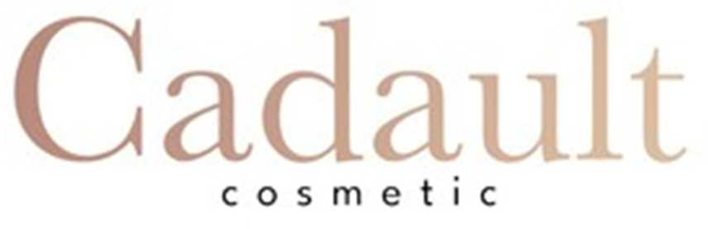

et que le demandeur invoque l’usage antérieur du signe CADAULT, nom patronymique d’un personnage, P C , grand couturier dans une série audiovisuelle.

1. Il y a lieu de relever que la marque contestée reprend à l’identique le signe CADAULT, ce terme présentant un caractère distinctif et dominant dès lors que, d’une part, il est mis en exergue par sa position en attaque, par la taille des caractères utilisés, par la présence d’une couleur, et d’autre part, par le caractère descriptif du terme COSMETIC, au vu des produits désignés au dépôt (« *cosmétiques* »).

### Par conséquent, force est de constater que le signe contesté présente des similitudes avec le signe CADAULT, utilisé par le demandeur dans le cadre d’une série audiovisuelle.

* **Connaissance** **de** **l’usage** **antérieur** **des** **signes** **du** **demandeur**

1. En l’espèce, la marque contestée a été déposée le 14 décembre 2020. Il convient donc de rechercher si, à cette date, le titulaire de la marque contestée avait connaissance de l’usage antérieur du signe CADAULT par le demandeur.
2. Le demandeur invoque d’une part la connaissance et le succès de la série audiovisuelle « Emily in Paris » et d’autre part, la connaissance et le caractère emblématique de la haute couture française de P C, un des personnages de la série. Il indique également que la série a connu un succès immédiat dès son lancement, le 2 octobre 2020, ce lancement ayant été précédé d’accroches publicitaires, de bandes annonces dans les médias.

A l’appui de son argumentation, le demandeur fournit notamment :

* + Pour la connaissance de la série audiovisuelle « Emily in Paris » :
    - pour la période antérieure au lancement de la série :
      * des extraits du site Youtube, relatifs au « … *Teaser* *officiel* *et* *date* *de* *lancement* *VOSTFR* » du 1er septembre 2020, qui a cumulé 51 000 vues (pièce n° 8), à la bande annonce officielle comptabilisant 286 000 vues, indiquant que la série est

« … *disponible* *le* *2* *octobre,* *seulement* *sur* *Netflix* », (pièce n° 9),

* + - * un article du site internet Cinereflex du 2 septembre 2020, présentant la série, précisant qu’elle sera diffusée le 2 octobre 2020 sur Netflix (pièce n° 10) ;
    - pour la période postérieure à son lancement :
      * un article du site internet Ciné Chronicle du 6 octobre 2020, ( « *Dans* *tous* *les* *cas,* ***Emily*** ***in*** ***Paris*** *a* *attiré* *l’attention* *des* *abonnés* *Netflix* *entre* *huées* *et* *intérêt.* *Depuis* *sa* *diffusion,* *elle* *est* *la* *série* *la* *plus* *regardée* *sur* *la* *plateforme* *en* *France* *et* *se* *place* *dans* *le* *top* *dix* *des* *vues* *outre-Atlantique* », pièce n° 11),
      * un article du Journal du luxe, Bad Buzz and Beyond, du 29 octobre 2020 (« *N* *C,* *consultant* *en* *stratégie* *de* *marque,* *professeur* *en* *marketing,* *anthropologue* *et* *auteur* *du* *roman* *Monsieur* *Amérique* *aux* *Éditions* *Séguier* *et* *de* *Luxifer,* *pourquoi* *le* *luxe* *nous*

6

# Document issu des collections du centre de documentation de l'INPI

*possède,* *nous* *livre* *la* *recette* *du* *succès* *de* *la* *série* *dont* *tout* *le* *monde* *parle* *:* *Emily* *in* *Paris*

», « *ça* *n’a* *pas* *empêché* *EiP* *d’être* *le* *deuxième* *plus* *gros* *score* *de* *la* *plateforme* *selon* *Netflix* … », pièce n° 12),

* + - * un article du site Paris secret du 26 décembre 2022 (« Depuis le mois d’octobre 2020 et la diffusion de la première saison d’Emily in Paris, les tribulations de la jeune L C dans les travées de la capitale ont connu un engouement fou, à la fois auprès des Parisiens que des touristes étrangers, et notamment anglo-saxons. Depuis la diffusion de la saison 1, chaque teaser de la série est scruté, des visites de Paris autour de ses lieux iconiques sont organisées, une étude sur les dépenses astronomiques de l’héroïne est même récemment sortie ! », pièce n° 23).
  + Pour la connaissance du personnage P C :
    - un article du site chez-jeannette-fleurs du 11 octobre 2020 (« Un César d'honneur à J B qui incarne le grand couturier P C. Ses frivolités, ses crises et ses traits de génie. Voire en particulier la scène unique où il crève le dessus des crèmes brûlées pour se calmer les nerfs », pièce n° 28),
    - un article du site Médiacritik du 29 octobre 2020 (« Le personnage de P C : Le haut couturier déconnecté et pédant. Le cliché du couturier snob qui disjoncte dès qu’il est face à ce qu’il juge médiocre et de mauvais goût. Il refuse dans un premier temps de travailler avec l’agence après qu’il ait vu une breloque porte bonheur représentant la Tour-Eiffel sur un coeur accrochée au sac d’Emily, la jugeant ringarde », pièce n° 29),
    - un article du site bicom.ca, de novembre 2020, parlant de la rencontre d’Emily avec le personnage P C (pièce n° 32),
    - un article du magazine Flair du 4 novembre 2020 (« même si P C pense qu’elle est une

« ringarde à breloques », on aime comme Emily porte ce genre d’accessoires … », pièce n° 33),

* + - un article du journal Le Point du 2 décembre 2020 (« Emily a beau porter du Chanel, elle reste, selon P C, grand couturier diva, « ringarde », pièce n° 34), un article du site ayther.fr du 2 octobre 2020 (« Le problème avec P C semblait très difficile au début. Mais elle a réussi à le comprendre, lui que tout le monde pensait inaccessible. Elle l’a contraint à envisager une nouvelle perspective pour son image de marque alors qu’il s’y attendait le moins », pièce n° 35),
    - un article du site Paris secret, du 2 octobre 2020 (« Dans Emily in Paris, on retrouve le défilé de P C pour la Fashion Week à la Monnaie de Paris. Nous, chez Paris Secret, on a littéralement adoré le personnage de P C », pièce n° 36),
    - des extraits du compte Instagram « […] », des 2 et 3 novembre 2020, avec la photo de P C (pièces n° 37 et 38),
    - un article sur le site Nouvelobs du 20 octobre 2020 (« Du K-way, il ne nous reste que quelques souvenirs enfouis d’une banane en nylon à ceinture élastique dégoulinant sur la taille et dans laquelle on chiffonnait une veste déperlante zippée assez informe. Ce que P C, le créateur de mode tyrannique de la nouvelle série Netflix « Emily in Paris

» considérerait comme « ringard ! était au milieu des années 80 le summum de la hype

», pièce n° 39),

* + - un article du site programme-tv du 15 octobre 2020 (« Bref, vous avez craqué pour son sac rose fluo lorsqu'elle vient choisir une robe chez le déjanté P C, vous validez son ensemble veste/jupe à carreaux ou … », pièce n° 40).

Le demandeur invoque également les pièces n° 13, 30 et 31. Cependant, si ces pièces portent sur le personnage P C, elles ne sauraient être pertinentes pour démontrer la connaissance de ce personnage par le titulaire de la marque contestée à la date du dépôt de la marque contestée, dès lors qu’elles ne comportent aucune date ou comportent une date postérieure au dépôt de la marque contestée.

7

# Document issu des collections du centre de documentation de l'INPI

1. En l’espèce, il résulte des pièces citées précédemment, que la série « Emily in Paris » bénéficiait d’une certaine connaissance du public en France dès son lancement début octobre 2020, donc antérieurement au dépôt de la marque contestée.

A cet égard, il convient néanmoins de préciser que si le demandeur invoque le succès mondial de la série, les éléments produits à cet égard sont postérieurs au dépôt de la marque contestée, en particulier les récompenses du monde de l’audiovisuel relatées dans la pièce 7, obtenues dans des années postérieures au dépôt de la marque contestée.

1. En outre, les pièces fournies ne sauraient à elles-seules suffire à démontrer que le titulaire de la marque contestée avait nécessairement connaissance de l’usage du signe CADAULT par le demandeur, au jour du dépôt de la marque contestée le 14 décembre 2020.
2. En effet, les pièces fournies portent sur la série « Emily in Paris » et présentent notamment le personnage P C, toujours sous son patronyme complet associant prénom et nom patronymique, qui y apparait comme un des personnages secondaires.

Cependant, si ces différents articles présentent ce personnage et notamment son caractère, il n’est pas démontré qu’il bénéficie d’une renommée telle que dès les premiers mois suivant la diffusion de la série en France, le grand public, dont relève le titulaire de la marque contestée personne physique, associait immédiatement l’élément verbal CADAULT, employé seul, au personnage de la série.

Ainsi, l’excentricité du personnage, « … *emblématique* *de* *la* *haute* *couture* *française* *et* *érigé* *au* *statut* *d’icône* *de* *la* *mode* » aux « … *interventions* *…* *incisives* *et* *amusantes* *…* *reprises* *dans* *la* *presse* » ne saurait suffire à lui conférer une notoriété propre, ces éléments en faisant simplement une description.

Par ailleurs, rien ne permet d’affirmer que l’élément verbal CADAULT, employé seul au sein du signe contesté sans reprise du prénom PIERRE, sera immédiatement associé par le public au patronyme du personnage précédemment évoqué, du seul fait qu’il s’agirait d’un

« … *patronyme* *inventé* *à* *l’orthographe* *peu* *commune* *en* *raison* *de* *la* *succession* *des* *consonnes* *LT* », étant à cet égard relevé que la succession des consonnes LT n’apparait pas spécialement remarquable, cette succession étant présente dans un certain nombre de noms français (Rimbault, Renault, Serrault, Thibault, Châtellerault, Meursault …).

D’autant plus que si le monde de la haute couture dans lequel évolue le personnage P C peut être associé indirectement aux cosmétiques, produits visés par le dépôt de la marque contestée, il n’en demeure pas moins qu’ils ne relèvent pas directement du même domaine. Ce qui rend l’évocation du personnage de la série encore moins évidente.

### Ainsi, les éléments et arguments fournis par le demandeur, ne suffisent pas à eux-seuls à démontrer que le titulaire de la marque contestée avait connaissance, au jour de son dépôt, de l’usage antérieur du signe invoqué par le demandeur.

1. En tout état de cause, à supposer même qu’une telle connaissance puisse être reconnue, les pièces et arguments du demandeur ne suffisent pas davantage à démontrer en quoi le titulaire de la marque contestée aurait, au jour du dépôt contesté, le 14 décembre 2020, agi dans l'intention de le priver illégitimement d'un signe nécessaire à son activité ou d’obtenir un droit exclusif à des fins autres que celles relevant des fonctions d’une marque.
2. Or, ainsi qu’il ressort de jurisprudence de la Cour de Justice de l’Union Européenne, « *La* *circonstance* *que* *l’auteur* *de* *cette* *demande* *sait* *ou* *doit* *savoir* *qu’un* *tiers* *utilise* *une* *marque* *à* *l’étranger* *au* *moment* *du* *dépôt* *de* *sa* *demande* *qui* *peut* *être* *confondue* *avec* *la* *marque* *dont* *l’enregistrement* *est* *demandé* *ne* *suffit* *pas,* *à* *elle* *seule,* *à* *établir* *l’existence,* *au* *sens* *de* *ladite* *disposition,* *de* *la* *mauvaise* *foi* *de* *l’auteur* *de* *ladite* *demande* » (CJUE - C 320/12, § 37).

8

# Document issu des collections du centre de documentation de l'INPI

1. En l’espèce, le simple fait que le dépôt ait eu lieu deux mois et demi après la première diffusion de la série en France, et le fait que le demandeur n’ait pas pu entrer en contact avec le titulaire, la personne indiquée comme mandataire n’étant pas en réalité mandatée, n’apparaissent pas suffisant pour démontrer à eux-seuls l’intention malhonnête du titulaire.

### Dès lors, la mauvaise foi lors du dépôt de la marque contestée n’ayant pas été caractérisée, la demande en nullité est rejetée.

**B.** **Sur** **la** **répartition** **des** **frais**

1. L’article L. 716-1-1 du code de la propriété intellectuelle dispose que : « *Sur* *demande* *de* *la* *partie* *gagnante,* *le* *directeur* *général* *de* *l’Institut* *national* *de* *la* *propriété* *industrielle* *met* *à* *la* *charge* *de* *la* *partie* *perdante* *tout* *ou* *partie* *des* *frais* *exposés* *par* *l’autre* *partie* *dans* *la* *limite* *d’un* *barème* *fixé* *par* *arrêté* *du* *ministre* *chargé* *de* *la* *propriété* *industrielle* ».
2. L’arrêté du 4 décembre 2020, pris pour l’application de la disposition susvisée, prévoit dans son article 2.II. qu’ « *au* *sens* *de* *l’article* *L.* *716-1-1,* *est* *considéré* *comme* *partie* *gagnante* *:*

[…] *c)* *le* *demandeur* *quand* *il* *est* *fait* *droit* *à* *sa* *demande* *pour* *l’intégralité* *des* *produits* *ou* *services* *visés* *initialement* *dans* *sa* *demande* *en* *nullité* *ou* *déchéance*».

1. En l’espèce, bien que le demandeur ait sollicité la prise en charge de ses frais de procédure et de représentation, il ne peut être considéré comme partie gagnante, dès lors que la demande en nullité est rejetée.
2. **Il** **convient** **par** **conséquent** **de** **rejeter** **la** **demande** **de** **répartition** **des** **frais** **exposés** **formulée** **par** **le** **demandeur.**

## PAR CES MOTIFS

**DECIDE**

**Article** **1:** La demande en nullité NL23-0159 est rejetée.

**Article** **2** : La demande de répartition des frais exposés est rejetée.

9

Document issu des collections du centre de documentation de l'INPI